Source
Ponctuelle
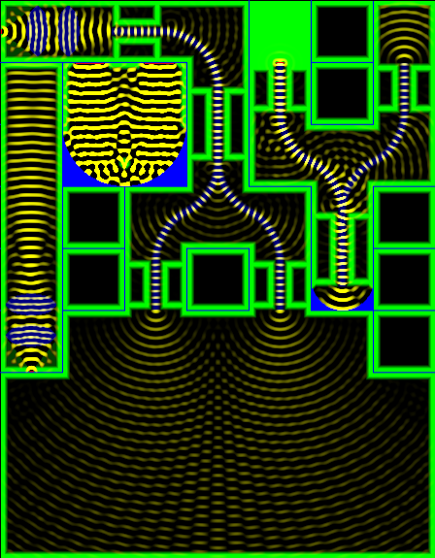
Monochrome

Interférences
en espace libre
Constructives Destructives

Fibre monomode
Pertes dues à la courbure

Retour de signal

Coupleur
en Y

Miroir
de renvoi

